**二师父定投学堂周报第68期**

**2020.8.1**

**定投学堂功能如下**

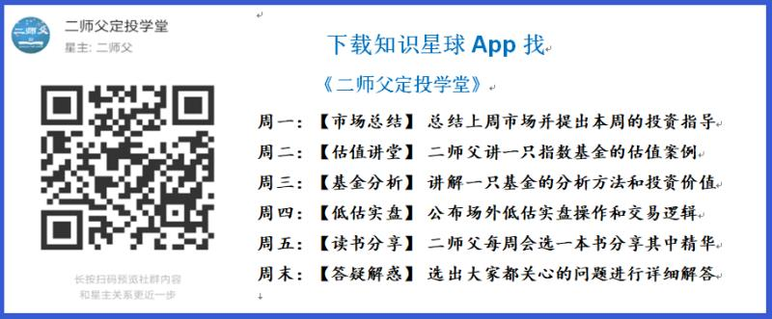

**有理财需求的朋友也可以关注二师父定投公众号**



**致学堂学员：**

感谢互联网让素不相识的我们结缘，不然我不会成为今天的我，你也许也不是今天的你。佛曰：前世的500次回眸换来今生的一次擦肩而过，能够与各位读者在陌生冰冷的网络世界建立起真挚友好的互动和链接，这必定是你我之间莫大的缘分，不然，为何在刚刚好的时间，刚刚好的地点我们就遇上了呢？

大概是2018年3月，我在雪球写下了自己投资记录的第一个字，从那开始我就开启了自己的投资分享之路。分享投资知识以来，认识的读者越来越多，大多数读者都在自己的领域有着很大的建树，正因为优秀读者的鞭策和激励，我不断地学习、创新、迭代、优化投资策略和方法，只为了我能够和优秀的你们一起进步。一路走来，我的投资方法和投资品种都发生了很大的变化，但是我的投资理念和分享理念始终未变：助人者人恒助之，逆向投资，保守投资，能力圈内投资。

未来随着中国的进步和中国股市的进一步发展可能二师父的投资策略、二师父的公众号、二师父的星球都会发生迭代和更新，学会创新学会拥抱变化，学会与时俱进，打破固有的惯性思维和认知模式，唯有这样，才能够在日新月异的现代社会始终走在时代的前列。

二师父学堂问答精华问答内容是又一次创新，因为每天的问答时间比较紧张，有时候是手机打字，一些回答比较粗略，所以每周我会和团队的朋友一起整理下精华问答内容整理丰富后然后分享到知识星球，大家自行学习和领悟，这样丰富后的解答可以帮助大家更好地学习。学而不思则惘，思而不学则殆。一定要将学习和思考相结合，不能只看我的内容不思考，也不能连我讲的低估定投策略都没有看过就连环发问十几个。这不是正确的学习方法。

大家想要和二师父深入交流也可以把学习心得编辑成word，发到我邮箱，[ershifudt@126.com](mailto:ershifu1993@126.com)。每个周末我会详细阅读大家的投资心得与疑惑，再一一点评发送到星球和公众号，这样有更多的读者能够收益。最后，祝愿各位读者投资顺利，生活幸福，都能过上开心快乐的日子。**心怀感激，心存善意，专注做好一件事情，至少对得起光阴岁月。**

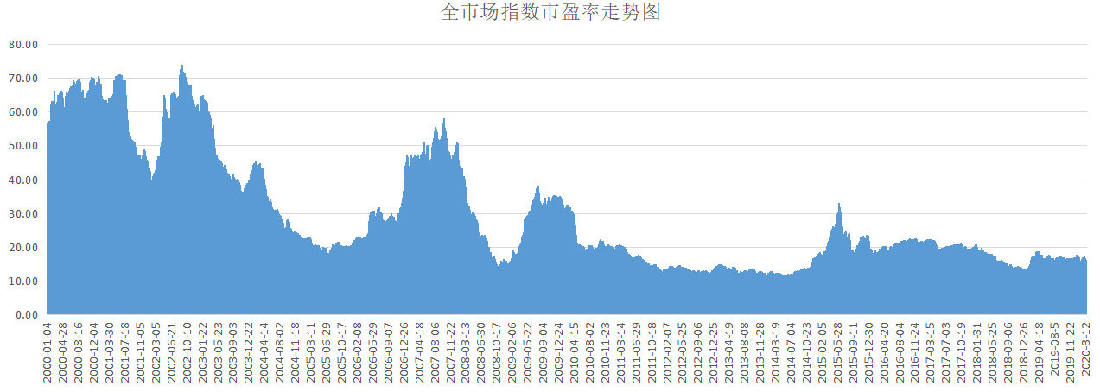

**PE百分位43.65%，PB百分位31.37%，SY-BY百分位44.27%，SY/BY百分位40.37%。**

**成交额高居不下，正是调仓出前期误买基金的好机会，回调是加仓机会。**

**投资方法系列**

**夏萍 提问：师父您觉得黄金后期的走势如何？ 我有些首饰打算出手**

**黄金短期会涨，不过长期看股票收益率好于债券好于黄金，如果首饰多年不用出手是正确选择**

**不知道不明了 提问：二师父，关于利润收割想和您讨论下，您说的第一种基金持仓收益率止盈，10%收割一次，20%收割一次，以此类推，那么，20%收割的利润是不是等于初始投资时的份额×初始投资基金净值的10%，因为第一次已经收割了10%了，我们收割的是利润，就算20%收割时，持有份额已经比初始投资减少了，也是按全部份额来算的，这样计算是对的吗？**

**按金额来。投入10万，可以第一次收割1万，第二次收割1万。两次总共20%**

**第一次金额是11万，收割1万，第二次是11万，再收割1万，如果类似白酒这种收割10万，剩余的全部都是利润所得，成本为零，长期持有毫无压力。**

**李震笛 提问：二师父，现在买科创指数怎么买？好像看了一圈没发现有啥能买的，都是什么封闭三年的混基，能指导一下吗？**

**目前就只有科创封基，暂时接受不了这个流动性可以不用买，等科创50**

**拥抱太阳的风筝 提问：二师父，比如汇添富中证主要消费ETF联接000248，易方达沪深300ETF联接001344，两支基金，均在本轮A股大底买入，对财富积累来说，是长期持有划算还是大牛巿卖出划算，主要是它俩的低估机会难等，另外盈利比较稳定**

**大牛市卖或者终身持有，主要看能否经受住波动，能经受住波动可以，消费是长期上涨的，类似07年那波牛市，严重高估，顶点是可以出的，比如sy-by百分位百分之90以上，然后相对低位再补**

**栀子花开 提问：二师父，上证指数改革后，是不是可以理解为点数波动的区间要抬升？比如19年多数时间在2800-3000点，那今年估计是3000-3300点波动。可以这样理解？**

**不看点位，看市盈率，正常情况指数底部都是上升的，不管调不调**

**姥姥不疼. 爷爷不爱 提问：请教二师父，随着后期我赎回已盈利基金钱款的增加，相应地我能否增加国开债（003376）定投的份额，比如：由原来的一份2千元调整为一份1万元，谢谢您了。**

**可以，控制好指数和国开债的比例就行**

**Rachel 提问：请问可以定投黄金ETF吗？**

**可以定投，黄金的话周期性很强，适合做趋势**

**梅子 提问：二师父，关注你已有半年了，昨天进入学堂了。打算跟着你做定投。我曾买过几年主动权益基金，也赚了一点。但我从没有买过指数基金，我都是一次性买入，厌倦了过山车的感觉。想求稳，跟着你做定投。我请二师父分析下，现在的市场处在哪个阶段，发给图片给你，帮我指点迷津。谢谢。另外，我目前买的广发医疗保健，广发创新升级混合等等，都是医疗类，科技类基金，这些基金我还能抱多久？**

**可以一直持有，趋势反转了清仓，也可以分步清仓，如果不喜欢做过山车那么趋势反转放量跌破20日均线清仓**

**幽兰 提问：二师父好，我想买股票作为打新门票，请问有什么推荐的吗？**

**万科，招行，平安银行，五粮液这些低吸都比较稳**

**幽兰 提问：请问二师父，中概互联要怎么入手比较好，现在合适买入吗？**

**场内中概互联价格低于1.4到1.5可以定投，低于1.2可以一次多加仓位**

**刘佳柒 提问：二师父请问今天大涨，后市会怎样？还不到入场机会？**

**我一直看好后市，入场是需要控制安全边际的，因为上涨他是波动的，安全边际没有控制好，遇到大波动会受不了**

**筑梦（知过，省躬） 提问：筑梦（知过，省躬）🇨🇳提问：请问二师父，小白现在还可以跟买乌龟计划嘛？多谢二师父啦！**

**可以的，如果零仓位，可以直接买2层仓位，后面跟着投都可以，不管上涨或者下跌都可以应对好，每周四是可以跟着的，然后就不要补前面的了**

**尚红丽 提问：师父，我刚开通涨乐财富通，刚看了下，今天可以打新债，我的额度是0，我必须要买市值一万的股票，还要持有20天，才能打新债吗？**

**这个不用的，打新债没有市值就可以打，中签以后账户有资金可以自动扣款，打新股需要市值**

**Vincent 提问：二师父，最近国债一直下滑，还值得继续持有吗？**

**继续持有，马上会再次加仓的，定投是逆向做，你这种跌了卖也可以，不过是趋势，涨了就买，跌了再卖，操作思路不同**

**国债未来肯定是会继续跌的**

免责声明：本周报任何观点，皆为二师父个人投资心得及投资者交流记录，不构成投资建议。读者根据本周报及星球其他观点进行投资，须自行承担风险。